Проверка На Факти: Течът На Радиоактивна Вода От АЕЦ Козлодуй НЕ Е 30, А 8 Кубика И НЯМА Връзка С Новото Гориво От Уестингхаус
проверка на факти
- Jun 26, 2024
- от: Lead Stories автор
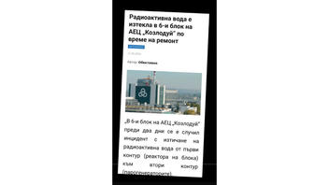Човешка Грешка
Вярно ли е, че инцидентът в АЕЦ Козлодуй е бил скрит от обществото и 30 кубика радиоактивна вода е изтекла от централата в резултат на зареждането на ново гориво от Уестингхаус? Не, не е вярно: В АЕЦ "Козлодуй" е станал инцидент с изтичане на радиоактивна вода в хермозоната на 6-ти блок, но обемът на изтеклата вода обаче е 8 кубика, а не 30. Ръководството на АЕЦ Козлодуй направи изявления по темата и потвърди, че горивото от Уестингхаус в 5-ти блок работи на 100% безпроблемно.
Твърдението се появява в ТикТок видео (архивирано тук), публикувано на 22 юни 2024 г. Коментарите на разказвача са следните:
След зареждане на гориво от Уестингхаус, започнаха мистериозни инциденти. 30 тона радиоактивна вода. И на всичкото отгоре крият. Доживотен затвор!
Ето как изглежда публикацията в ТикТок към момента на писане:
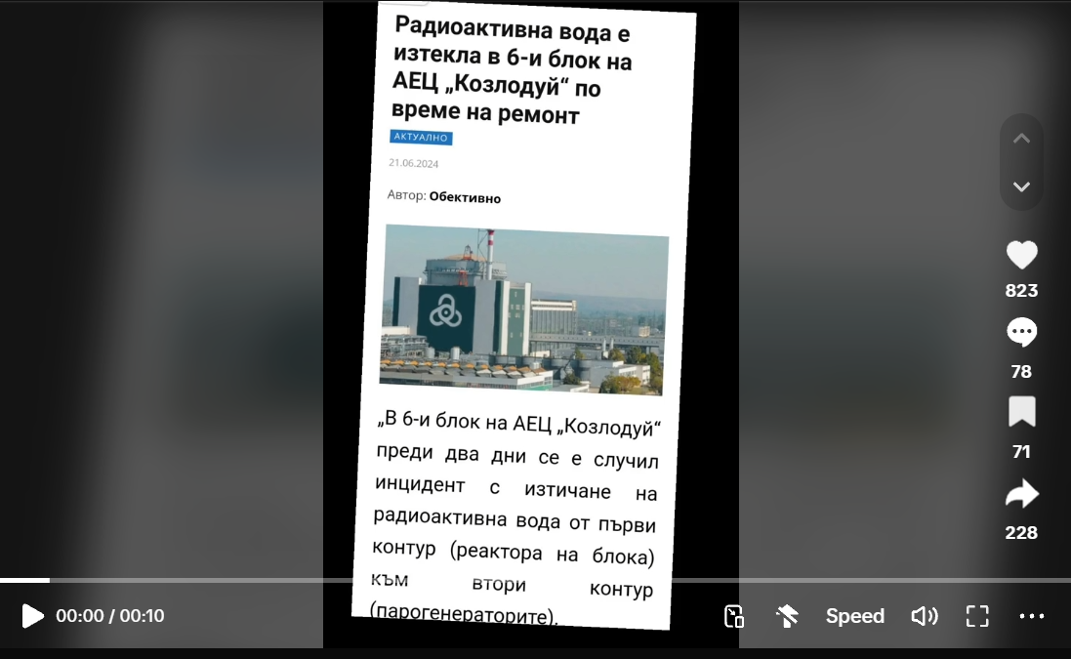
(Source: TikTok screenshot taken on Wed Jun 26 19:36:29 2024 UTC)
Невярното твърдението, че от АЕЦ Козлодуй са изтекли 30 кубика радиоактивна вода, но инцидентът е скрит от обществеността и е свързан с употребата на свежо американско гориво от Уестингхаус, се разпространява широко в социалните мрежи в България (архивирано тук, тук и тук).
На 15 юни 2024 г. е спрян за изпълнение на планови превантивни ремонтни дейности шести блок на АЕЦ „Козлодуй" поради констатирани в процеса на експлоатация неизправности на маслената система на блочния трансформатор 24/400kV (неядрената част на блока), както и индикации за пропуск на топлоносител в парогенератор. Дни по-късно става ясно, че в хермозоната на шести блок на АЕЦ „Козлодуй" е имало изтичането на радиоактивна вода. Случаят придоби висока популярност след коментари от страна на експерта по ядрена енергетика Георги Касчиев, който съобщи, че при тест на парогенератора в шести блок са изтекли 30 кубически метра радиоактивна вода, но няма опасност за населението и околната среда и няма увеличение на радиационния фонд.
На 21 юни 2024 г. зам.-изпълнителният директор на АЕЦ "Козлодуй" Андрей Красночаров прави изявление пред информационна агенция Фокус по повод инцидента:
Наистина беше допусната грешка при събиране на схема за дрениране и това доведе до преливане на една част от водата навън, т.е. в помещенията на херметичния обем на блока. Това е неприятно като случай, но не води до никакви опасности и последствия, тъй като в самите помещения, в които се намира въпросното оборудване са предназначени точно за това. Тоест - течът бе почистен след това и нямаше никакво допълнително облъчване на персонала, тъй като организацията беше проведена под стриктен контрол
Андрей Красночаров още допълва, че няма повод за никакви притеснения и такова събитие не подлежи на докладване в Агенцията за Ядрено Регулиране (АЯР), но АЕЦ Козлодуй е уведомила регулатора и са взели необходимите мерки за отстраняване на последствията.
На 25 юни 2024 г. в предаването по BTV "Лице в лице", директорът на АЕЦ Валентин Николов уточни, че има изтичане в шести блок на АЕЦ, но на 8, а не 30 кубически метра радиоактивна вода, заради човешка грешка, а отговрния за инцидента е отстранен от длъжност. Той потвърждава, че няма опасност нито за хората в централата, нито за околната среда и че водата не е напускала тази зона. Това не е първата авария, в която има изтичане на такава вода. Николов заявява, че отскоро пети блок работи със свежо американско гориво. По думите на Николов, инцидентът няма връзка с употребата на ново гориво от Уестингхаус:
Това е другият блок, държа да уточня (5-ти блок). В момента той работи на 100%. Работи идеално, не виждаме никакъв проблем. В момента работят две системи за вътрешен реакторен контрол - едната е старата руската, другата е BEACON, която е американска. И двете системи дават абсолютни всички данни. Мога да Ви уверя, че всичко е нормално. Дано пуснем 6-ти блок скоро, той вече е в готовност между другото, открили сме дефектите, всичко е направено, за да го пуснем и да заработи нормално.
Служебният министър на енергетиката Владимир Малинов заяви пред БНР, че ремонтът на 6 блок на АЕЦ "Козлодуй" върви по план:
Доколкото знам, в събота заместник-директорът на АЕЦ е излязъл пред медиите и е успокоил, че няма радиоактивна опасност за работниците и служителите, не е имало изтичане на радиоактивни води в Дунав и е уведомена Агенцията за ядрено регулиране и няма никаква опасност за населението.

